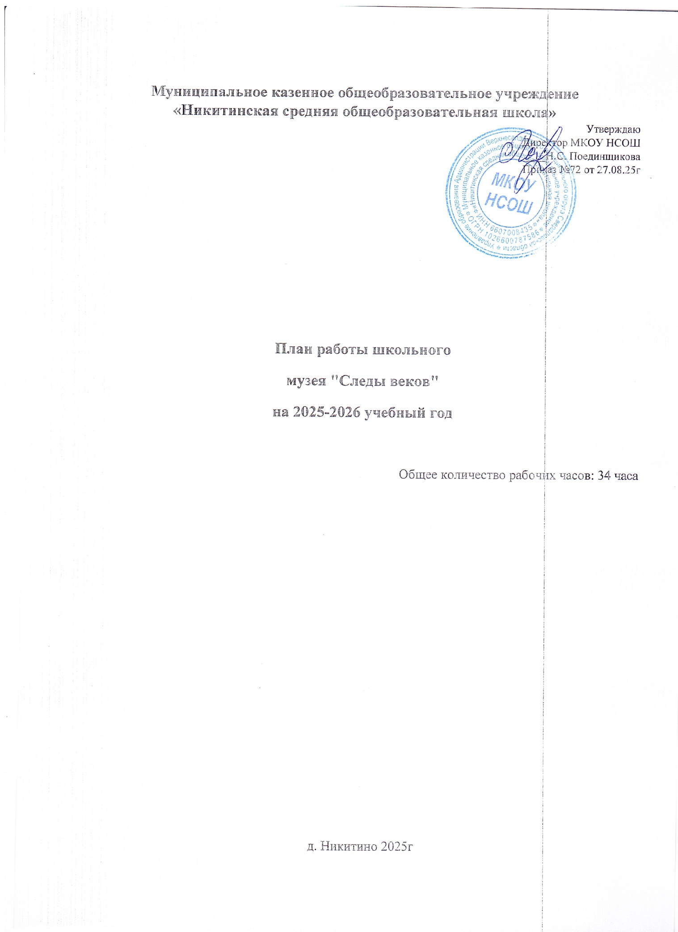
.
Цели работы музея:
Сохранение и популяризация культурного наследия.
Изучение истории через старинные предметы и артефакты.
Оцифровка и представление исторического альбома первой Никитинской школы.
Структура работы:
I. Подготовительный этап (5 часов)
Сбор информации о старинной утвари (2 часа)
Проведение исследовательской работы: изучение литературы, интернет-ресурсов, консультации с учителями истории.
Организация сбора экспонатов (3 часа)
Объявление о начале сбора предметов от учеников и родителей.
Создание списка необходимых предметов и их описания.
II. Работа с экспонатами (10 часов)
Классификация и систематизация предметов (5 часов)
Разработка критериев для классификации предметов.
Сортировка собранных предметов по категориям (посуда, инструменты, одежда и т.д.).
Создание информационных карточек (5 часов)
Написание описаний для каждого экспоната: назначение, время использования, история и т.д.
Подготовка карточек для выставки.
III. Оцифровка старинного рукописного альбома первой Никитинской школы (12 часов)
Сканирование страниц альбома (6 часов)
Подбор оборудования для оцифровки.
Сканирование и сохранение цифровых копий страниц.
Обработка и оформление цифрового материала (6 часов)
Редактирование изображений, создание презентации.
Подготовка текста для описания альбома и его значимости.
IV. Подготовка и проведение выставки (7 часов)
Дизайн и оформление выставки (4 часа)
Разработка концепции выставки: оформление стендов, расстановка экспонатов.
Подготовка информационных материалов для посетителей.
Проведение выставки (3 часа)

Организация открытия выставки: приглашение гостей, подготовка презентации.
Проведение экскурсий и обсуждений с посетителями.
Итоги работы:
Проведение выставки "Следы веков", где будут представлены старинные предметы и оцифрованный альбом.
Увеличение интереса учеников к истории и культуре.
Создание базы данных о собранных предметах для дальнейшего использования.
Дополнительные мероприятия:
Проведение мастер-классов по восстановлению и уходу за старинными предметами.
Заключение: План работы музея "Следы веков" позволит не только сохранить и представить культурное наследие, но и вовлечь учеников в активное изучение истории, что способствует развитию их интереса к прошлому.

